Mẫu số 07/HĐBC-HĐND
TIỂU SỬ TÓM TẮT
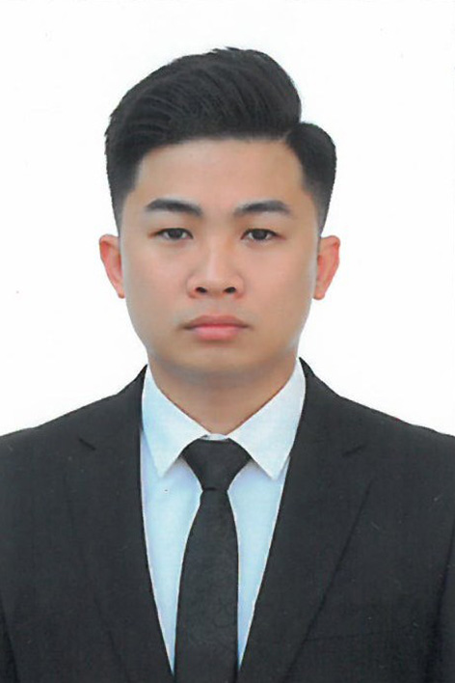
CỦA NGƯỜI ỨNG CỬ ĐẠI BIỂU HĐND XÃ XUÂN TÍN
NHIỆM KỲ 2026 – 2031

1. Họ và tên thường dùng: TRẦN MINH HỮU
2. Họ và tên khai sinh: TRẦN MINH HỮU
Các bí danh/tên gọi khác (nếu có): Không
3. Ngày, tháng, năm sinh: 16/11/2000; 4. Giới tính: Nam
5. Quốc tịch: Chỉ có quốc tịch duy nhất là quốc tịch Việt Nam và không trong thời gian thực hiện xin ra nhập quốc tịch quốc gia khác.
6. Nơi đăng ký khai sinh: Xã Quảng Phú, huyện Thọ Xuân, Tỉnh Thanh Hóa
7. Quê quán: Xã Xuân Tín, Tỉnh Thanh Hóa
8. Nơi đăng ký thường trú: Thôn 8, xã Xuân Tín, Tỉnh Thanh Hóa
Nơi ở hiện nay: Như trên
9. Dân tộc: Kinh; 10. Tôn giáo: Công giáo
11. Trình độ:
- Giáo dục phổ thông: 12/12 phổ thông
- Chuyên môn, nghiệp vụ: Không
- Học vị: không Học hàm: Không
- Lý luận chính trị: Không
- Ngoại ngữ: Không
12. Nghề nghiệp hiện nay: Sửa chữa điện cơ
13. Chức vụ trong cơ quan, tổ chức, đơn vị đang công tác: Không
14. Nơi công tác: Thôn 8, xã Xuân Tín, Tỉnh Thanh Hóa
15. Ngày vào Đảng: không
- Ngày chính thức: Không
- Chức vụ trong Đảng: Không
- Ngày ra khỏi Đảng (nếu có): Không
- Lý do ra khỏi Đảng: Không
16. Tham gia làm thành viên của các tổ chức đoàn thể
- Tên tổ chức đoàn thể: Đoàn thanh niên Cộng sản Hồ Chí Minh.
- Chức vụ trong từng tổ chức đoàn thể: Bí thư Chi đoàn thôn
17. Tình trạng sức khoẻ: Tốt
18. Các hình thức khen thưởng nhà nước đã được trao tặng: Không
19. Các hình thức kỷ luật, xử lý vi phạm đã bị áp dụng (Đảng, chính quyền, đoàn thể): không bị kỷ luật, không có án tích
20. Là đại biểu Quốc hội khóa (nếu có): không
21. Là đại biểu Hội đồng nhân dân (nếu có): Không, nhiệm kỳ: Không

TÓM TẮT QUÁ TRÌNH CÔNG TÁC

Thời gian | Công việc, chức danh, chức vụ, nơi công tác (Chính quyền, Đảng, đoàn thể)
Từ tháng 10/2024 đến 6/2025 | Bí thư chi đoàn; Thôn 8 xã Quảng Phú, huyện Thọ Xuân, tỉnh Thanh Hóa
Từ tháng 7/2025 đến nay | Bí thư chi đoàn; Thôn 8 xã Xuân Tín, tỉnh Thanh Hóa

